Una vez conociendo el problema que se me planto como prueba de conocimiento decidí elaborarla de la forma que pueda asemejar a la vida cotidiana.

La primera pregunta que me hice cuando observe el documento fue, ¿Cómo vamos a darle mantenimiento a las tablas solicitadas?

Entonces decidí hacer la base de un programa para que se pudiera observar más mi manera de afrontar los requisitos del cliente.

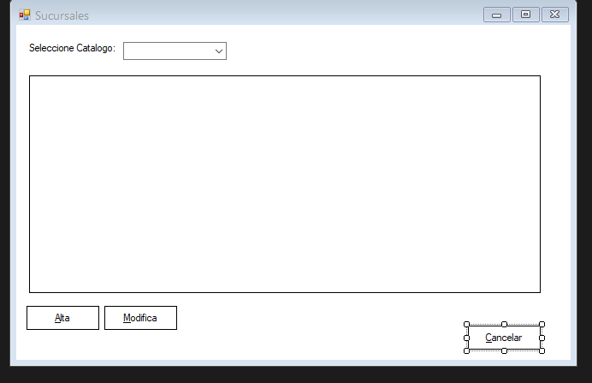

Nos pide seleccionar el catalogo donde podremos poner Sucursal o Estudio.

Lo que nos va a regresar el programa son las sucursales que están dadas de alta y si por alguna razón vamos a dar de alta una nueva se podría hacer desde el botón de Alta y modificar nos sirve para poder cambiar datos de la misma sucursal.

Así teniendo la información disponible para trabajar con los demás requisitos.

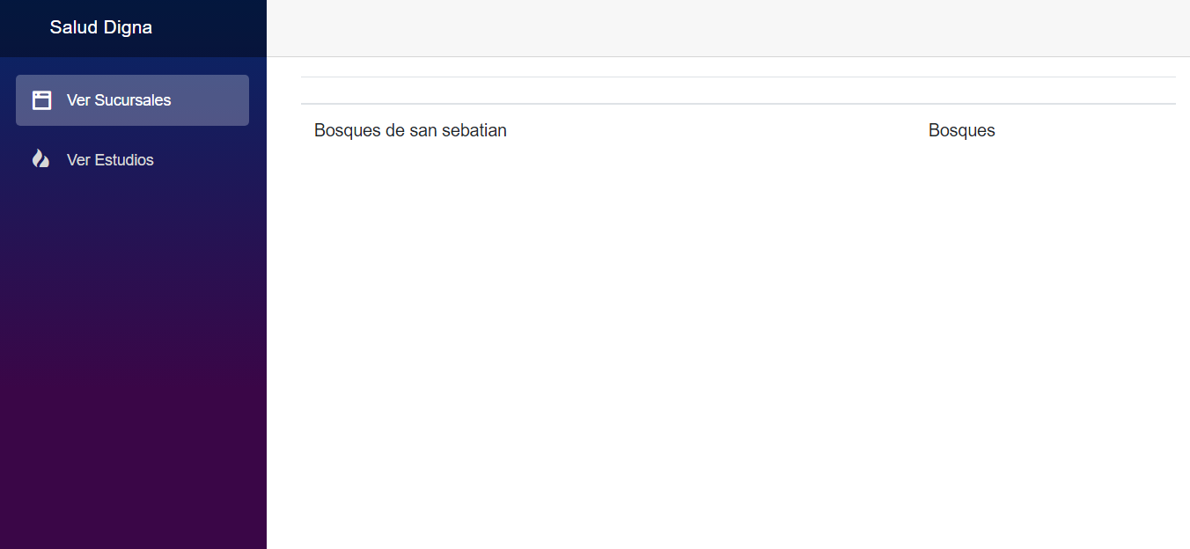

Dándole mantenimiento a los catálogos pudimos hacer lo solicitado en .Net Blazor, core

